题 目 汽车尾灯控制电路的设计与仿真

系（部） 信息工程系

一、设计题目、内容及要求
设计题目：汽车尾灯控制电路的设计与仿真
设计内容：
汽车尾灯两侧各有3个指示灯，汽车运行时具有如下模式：
⑴ 汽车正向行使时，左右两侧的指示灯全部处于熄灭状态
⑵ 汽车右转弯行驶时，右侧的3个指示灯按右循环顺序点亮.
⑶汽车左转弯行驶时，左侧的3个指示灯按左循环顺序点亮.
⑷汽车临时刹车时，左右两侧的指示灯同时处于闪烁状态
设计要求：
⑴ 设计汽车尾灯控制电路，并实现4种模式下的显示功能.
⑵ 用Multisim进行电路仿真.
⑶撰写设计说明书.

二、 设计原始资料
Multisim仿真软件、课件、芯片资料.

三、 要求的设计成果（课程设计说明书、设计实物、图纸等）
课程设计说明书、仿真电路图.

四、 进程安排
周1讲解整个设计要实现的功能，查阅相关资料，画出整体电路；
周2、3进行仿真并调试；
周4撰写课程设计任务书；
周5课程设计答辩并提交设计说明书.

目录
1引言 1
1.1设计目的 1
1.2设计背景 1
2设计原理 3
3总体设计 4
3.1单元电路设计 4
3.1.1秒脉冲产生电路 4
3.1.2十二进制计数器 5
3.1.3分频器电路的设计 6
3.1.4直流稳压电源 8
3.1.5信号灯驱动电路的设计 9
3.1.6白天夜间模式切换的设计 9
3.1.7交通灯逻辑控制电路 10
3.2时序仿真结果 12
4设计总结 16
参考文献 17
附录1 器件明细表 错误!未定义书签。
附录2仿真电路图 19

1引言
1.1设计目的
学习了一个学期的《数字电子技术》课程，这次的课程设计主要综合了解与运 用所学的知识，通过这次课程设计来检查这一学期的学习状况.通过制作来了解交 通灯控制系统，了解译码器、计数器、寄存器芯片的作用.
交通灯控制系统主要是实现城市交叉路口红绿灯的控制.在现代化的大城市 中，十字交叉路口越来越多，在每一个交叉路口都需要有一个准确的时间间隔和转 换顺序，这就需要一个安全、自动的系统对红、黄、绿的转化进行管理.本次的设 计就是基于此目的进行的.
设计交通信号控制灯要求某方向绿灯点亮20秒，然后黄灯点亮4秒，最后红 灯点亮24秒.在该方向为绿灯和黄灯点亮期间，另一方向红灯点亮.如果以4秒作 为时间计量单位，则某一方向绿、黄、红三种指示灯点亮的时间比例为5： 1： 6.
从点亮要求可以看出，有些输出是并行的：如南北方向绿灯亮时，东西方向红 灯亮；南北方向黄灯亮时，东西方向红灯亮；南北方向红灯亮时，东西方向绿灯亮； 南北方向红灯亮时，东西方向黄灯亮.信号灯采用LED红、绿、黄发光二极管模拟.
夜间工作方式
南北东西各方向黄灯亮，且每秒闪动一次.其它灯不亮.要求设置一个手动开 关，用它控制白天和夜间工作方式.
1.2设计背景
随着世界范围内城市化和机动化进程的加快，城市交通越来越成为一个全球化 的问题.城市交通基础设施供给滞后于高速机动化增长需求，道路堵塞日趋加重， 交通事故频繁，环境污染加剧等问题普遍存在.目前，全国大中城市普遍存在着道 路拥挤、车辆堵塞、交通秩序混乱的现象，交通事故频发，这给人民的生命财产安 全带来了极大的损失.如何解决城市交通问题已成为全社会关注的焦点和大众的迫 切呼声.探究城市交通发展中存在问题的原因，无论是从宏观上还是从微观上分析， 其根本原因在于城市交通系统的管理机制不适应.
城市交通控制系统(UTC，Urban Traffic Control System)是现代城市智能 交通系统(IDJ，Intelligent transport system)的组成之一，主要用于城市道 路交通的控制与管理.城市平交路口实现交通信号控制是城市交通管理现代化的基 本标志之一，是提高交通管理效能的重要技术手段.路口信号控制器是控制交叉路 口交通信号的设备，它是交通信号控制的重要组成部分.各种交通控制方案，最终 都要由路口信号控制器来实现.为了确保十字路口的行人和车辆顺利、畅通地通过, 往往采用电子控制的交通信号来进行指挥.伴随着社会的发展以及人类生活水平的
提高，汽车的数量在不断增加.
Multisim10是一款知名的EDA仿真软件，由加拿大IIT、公司于2007年推出最 新版本.在Windows环境下，Multisim10软件有一个完整的集成化设计环境，它将 原理图的创建、电路的测试分析、结的图表显示等全部集成到同一个电路窗口中. 在搭建实际电路之前，采用Multisim10仿真软件进行虚拟测试，可使实验方法和实 验手段现代化，扩展实验容量，使实验内容更完备，提高了实验效率，节省大量的 实验资源.Multisim10软件进行设计仿真分析的基本步骤为：设计创建仿真电路原 理图一电路图选项的设置一使用仿真仪器一设定仿真分析方法一启动 Multisim10 仿真.
因此本次课设能深入了解交通信号灯的应用原理，更好的掌握所学知识，将理 论联系实际，而且在实际操作中培养自己的实际动手能力，将理论应用与实际生活 中.

2设计原理
设计交通信号控制灯要求白天的工作方式如图2-1：
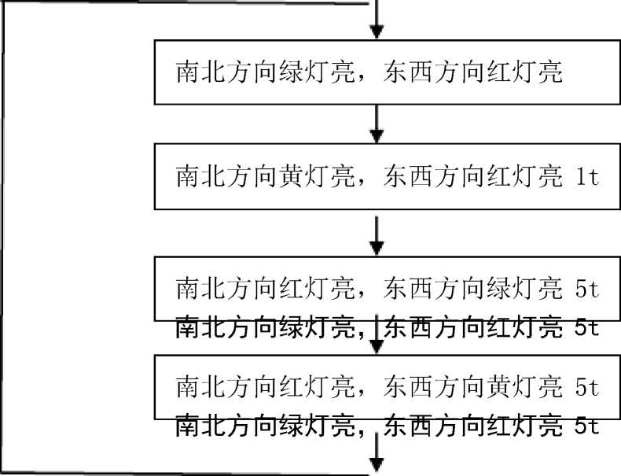
图2-1信号指示灯白天点亮流程图

夜晚的工作方式是：南北东西各方向黄灯亮，且每秒闪动一次，其他灯不亮， 因此总的设计框图如图2-2：
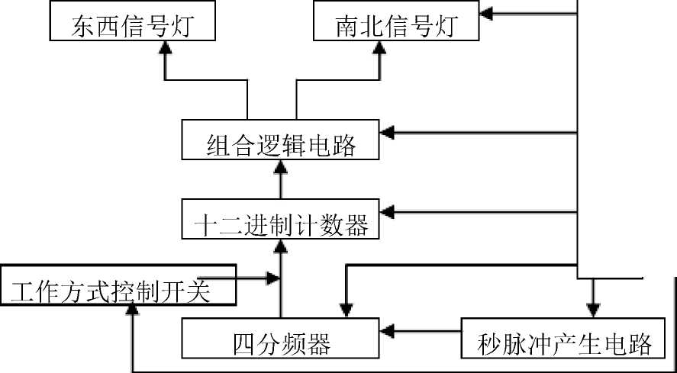
图2-2整体电路设计框图
系统电源
根据交通灯的性能要求以及整体电路图，设计本次课程设计的交通灯电路.

3总体设计
3.1单元电路设计

3.1.1秒脉冲产生电路
由于黄灯点亮时按秒闪动以及时间显示按秒倒计时，所以需要设计秒脉冲产生 电路.秒脉冲产生电路实际就是一个多谐振荡电路，它可以是用门电路和电阻、电 容组成的多谐振荡电路，也可以是用定时器555和电阻、电容组成的多谐振荡器.为 了电路简单和调节振荡周期方便，选择用555定时器组成多谐振荡器.其中由555构 成本次课设的1秒脉冲电路如图3-1所示：

Vcc
8 | 4
 | 3
7 | 555
6 | 5
2 | 1

Cl
图3-1 555定时器组成多谐振荡器原理图
振荡周期与频率的计算公式为： T=(R₁+2R₂)Cln2=0.7(R₁+2R₂)C,电源电压为 Vcc=5V，其中电路图中C₁的作用是防止电磁干扰对振荡电路的影响，一般选用 0.01F的瓷片电容.再次课程设计中要求输出T=1S，选取电容为C=10四F，R「560kQ， 根据振荡周期计算，选择电阻R₂=434kQ.由于存在系统误差，经调试取R₂=432kQ

在Multisim中进行仿如图3-2：
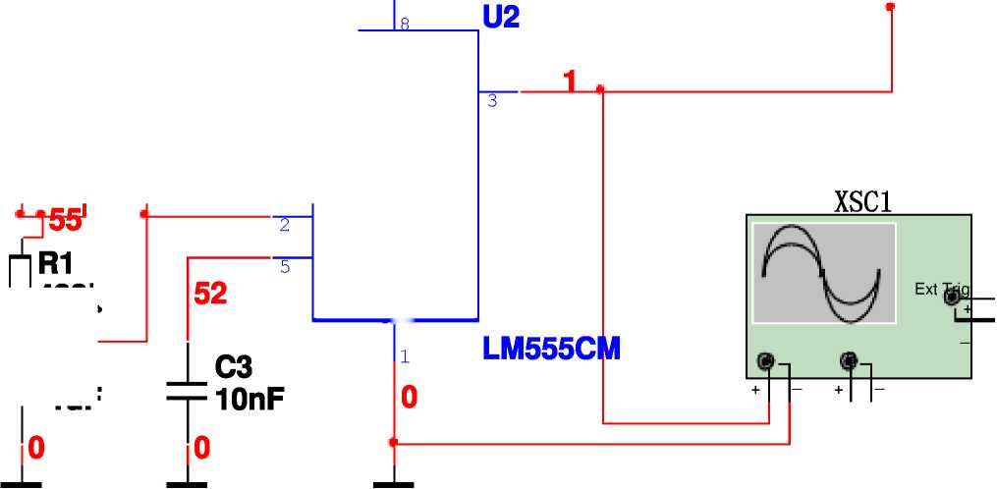
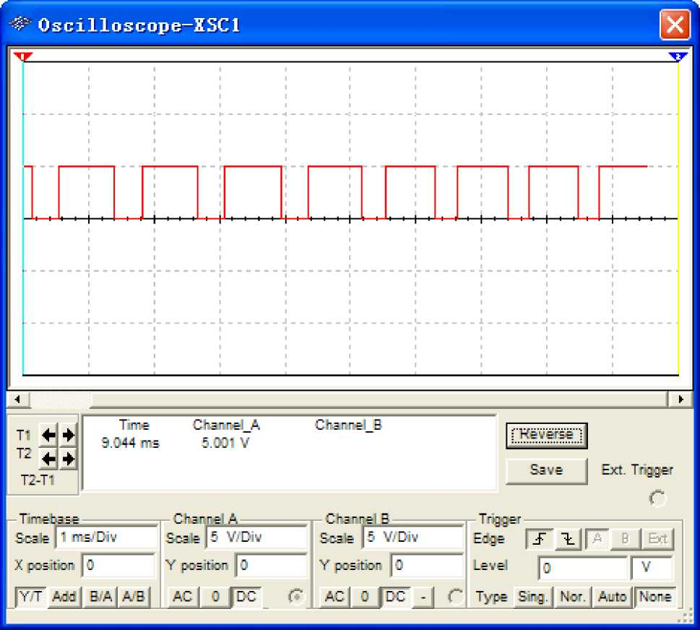
4
7
432L
rhR2 560T
VCC
RST OUT
DIS
THR
TRI
CON
GND

6
__C2 —1uF
图3-2 555多谐振荡器仿真图
从图3-2中可以看出T=1.034S,这与要求相符.

3.1.2十二进制计数器
由信号灯白天点亮流程图可以得知，任何方向的信号灯的一个工作循环为十二 进制（绿、黄、红时间比例为5： 1： 6），因此需要设计十二进制计数器，循环工 作控制白天信号灯的点亮.因此，用移位寄存器组成十二进制计数器，拟选用8位串
入并出移位寄存器74LS164.用74LS164组成的12进制扭环型计数器电路，其电路图 如图3-3所示.
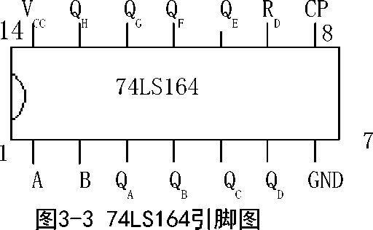

3.1.3分频器电路的设计
上述十二进制计数器的时间单位为4秒，即它的CP脉冲为4秒.为了使整体电路 工作步调一致，4秒脉冲应该利用秒脉冲经分频获得，这就需要设计一个4分频器电 路.秒脉冲经4分频后得到4秒脉冲，将其作为十二进制计数器的CP脉冲.本次课程设 计使用两个D触发器组成4分频器电路.
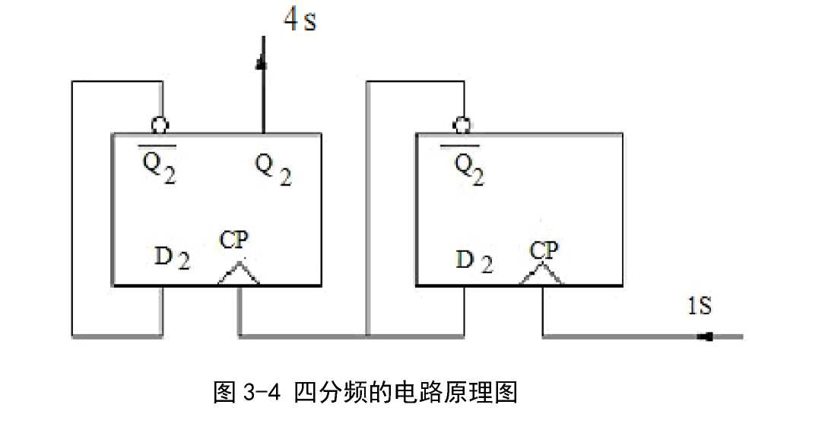

表3-1 74LS74真值表
CP | D | Qn+1
0 | X | Qn
1 | 0 | 0
1 | 1 | 1

74LS74是内有两个D触发器的TTL集成电路，将每一触发器接成触发器，两 级串联就实现4分频，即输入1S脉冲，输出4S脉冲.

在Multisim中进行仿如图3-5：
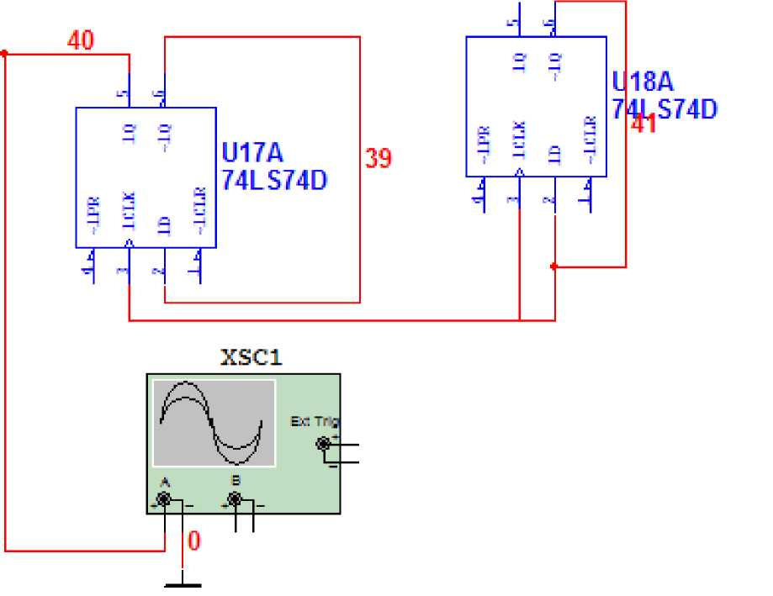

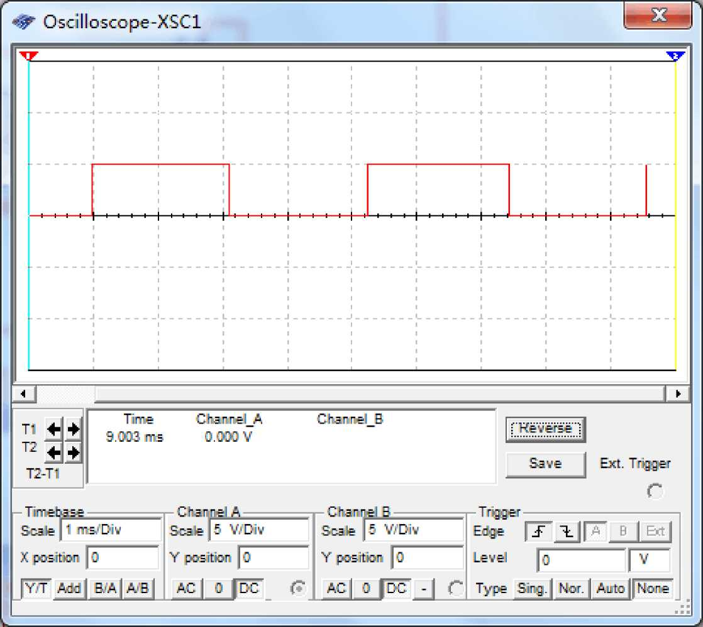
图3-5 4分频器电路的输出波形

从图中可以看出由555定时器组成的多谐振荡器将1S脉冲输送给2分频D触发 器，两级串联就实现4分频，即输入1S脉冲，输出4S脉冲.由示波器得T=4.095S，这 与要求相符.
以上内容仅为本文档的试下载部分，为可阅读页数的一半内容。如要下载或阅读全文，请访问：https://d.book118.com/627033063016006051

